Документ предоставлен КонсультантПлюс

МИНИСТЕРСТВО КУЛЬТУРЫ ВОЛГОГРАДСКОЙ ОБЛАСТИ

ПРИКАЗ
от 25 августа 2014 г. N 01-20/339

ОБ УСТАНОВЛЕНИИ ГРАНИЦ ТЕРРИТОРИИ ОБЪЕКТА КУЛЬТУРНОГО
НАСЛЕДИЯ РЕГИОНАЛЬНОГО ЗНАЧЕНИЯ "МЕСТО, ГДЕ ПРОХОДИЛИ БОИ
ЧАСТЕЙ 10 КРАСНОЙ АРМИИ С БЕЛОГВАРДЕЙЦАМИ", 1918 Г.,
РАСПОЛОЖЕННОГО ПО АДРЕСУ: ВОЛГОГРАДСКАЯ ОБЛАСТЬ,
Г. ВОЛГОГРАД, СОВЕТСКИЙ РАЙОН, ПОС. ГОРЬКОВСКИЙ, У Ж.Д.
СТАНЦИИ ИМ. ГОРЬКОГО, И УСТАНОВЛЕНИИ ПРАВОВЫХ РЕЖИМОВ
ИСПОЛЬЗОВАНИЯ ТЕРРИТОРИИ

В соответствии с Федеральным законом от 25.06.2002 N 73-ФЗ "Об объектах культурного наследия (памятниках истории и культуры) народов Российской Федерации", Положением о министерстве культуры Волгоградской области, утвержденным постановлением Правительства Волгоградской области от 22.05.2012 N 101-п, приказываю:
1. Установить границы территории объекта культурного наследия регионального значения "Место, где проходили бои частей 10 Красной Армии с белогвардейцами", 1918 г., расположенного по адресу: Волгоградская область, г. Волгоград, Советский район, пос. Горьковский, у ж.д. станции им. Горького, согласно приложениям 1 и 2.
2. Установить правовые режимы использования территории объекта культурного наследия регионального значения "Место, где проходили бои частей 10 Красной Армии с белогвардейцами", 1918 г., расположенного по адресу: Волгоградская область, г. Волгоград, Советский район, пос. Горьковский, у ж.д. станции им. Горького, согласно приложению 3.
3. Настоящий приказ вступает в силу со дня его официального опубликования.

Министр
В.П.ГЕПФНЕР

Приложение 1
к приказу
министерства культуры
Волгоградской области
от 25 августа 2014 г. N 01-20/339

ОПИСАНИЕ ГРАНИЦ ТЕРРИТОРИИ ОБЪЕКТА КУЛЬТУРНОГО НАСЛЕДИЯ
РЕГИОНАЛЬНОГО ЗНАЧЕНИЯ "МЕСТО, ГДЕ ПРОХОДИЛИ БОИ ЧАСТЕЙ 10
КРАСНОЙ АРМИИ С БЕЛОГВАРДЕЙЦАМИ", 1918 Г., РАСПОЛОЖЕННОГО
ПО АДРЕСУ: ВОЛГОГРАДСКАЯ ОБЛАСТЬ, Г. ВОЛГОГРАД, СОВЕТСКИЙ
РАЙОН, ПОС. ГОРЬКОВСКИЙ, У Ж.Д. СТАНЦИИ ИМ. ГОРЬКОГО

Границы территории объекта культурного наследия регионального значения "Место, где проходили бои частей 10 Красной Армии с белогвардейцами", 1918 г., расположенного по адресу: Волгоградская область, г. Волгоград, Советский район, пос. Горьковский, у ж.д. станции им. Горького, устанавливаются согласно схеме по линиям, обозначенным цифрами:
от т. 1 до т. 2 - от т. 1 на расстоянии 1,0 м от северо-западной стороны мемориала, в направлении на северо-восток 8,50 м до т. 2;
от т. 2 до т. 3 - от т. 2 на расстоянии 1,0 м от северо-восточной стороны мемориала, в направлении на юго-восток 6,50 м до т. 3;
от т. 3 до т. 4 - от т. 3 на расстоянии 1,0 м от юго-восточной стороны мемориала, в направлении на юго-запад 8,50 м до т. 4;
от т. 4 до т. 1 - от т. 4 на расстоянии 1,0 м от юго-западной стороны мемориала, в направлении на северо-запад 6,50 м до замыкания контура с т. 1.

Приложение 2
к приказу
министерства культуры
Волгоградской области
от 25 августа 2014 г. N 01-20/339

СХЕМА
ГРАНИЦ ТЕРРИТОРИИ ОБЪЕКТА КУЛЬТУРНОГО НАСЛЕДИЯ РЕГИОНАЛЬНОГО
ЗНАЧЕНИЯ "МЕСТО, ГДЕ ПРОХОДИЛИ БОИ ЧАСТЕЙ 10 КРАСНОЙ АРМИИ
С БЕЛОГВАРДЕЙЦАМИ", 1918 Г., РАСПОЛОЖЕННОГО ПО АДРЕСУ:
ВОЛГОГРАДСКАЯ ОБЛАСТЬ, Г. ВОЛГОГРАД, СОВЕТСКИЙ РАЙОН,
ПОС. ГОРЬКОВСКИЙ, У Ж.Д. СТАНЦИИ ИМ. ГОРЬКОГО

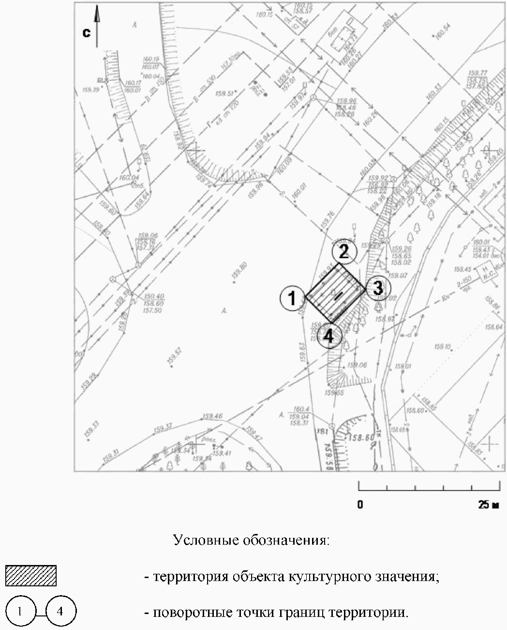

Приложение 3
к приказу
министерства культуры
Волгоградской области
от 25 августа 2014 г. N 01-20/339

ПРАВОВЫЕ РЕЖИМЫ ИСПОЛЬЗОВАНИЯ ТЕРРИТОРИИ ОБЪЕКТА КУЛЬТУРНОГО
НАСЛЕДИЯ РЕГИОНАЛЬНОГО ЗНАЧЕНИЯ "МЕСТО, ГДЕ ПРОХОДИЛИ БОИ
ЧАСТЕЙ 10 КРАСНОЙ АРМИИ С БЕЛОГВАРДЕЙЦАМИ", 1918 Г.,
РАСПОЛОЖЕННОГО ПО АДРЕСУ: ВОЛГОГРАДСКАЯ ОБЛАСТЬ,
Г. ВОЛГОГРАД, СОВЕТСКИЙ РАЙОН, ПОС. ГОРЬКОВСКИЙ, У Ж.Д.
СТАНЦИИ ИМ. ГОРЬКОГО

Для территории объекта культурного наследия регионального значения "Место, где проходили бои частей 10 Красной Армии с белогвардейцами", 1918 г., расположенного по адресу: Волгоградская область, г. Волгоград, Советский район, пос. Горьковский, у ж.д. станции им. Горького, устанавливаются следующие правовые режимы:
запрещается:
- строительство зданий и сооружений;
- реконструкция зданий и сооружений без проектов, содержащих раздел об обеспечении сохранности объектов культурного наследия, согласованный с органом исполнительной власти Волгоградской области, уполномоченным в сфере государственной охраны объектов культурного наследия (далее - раздел об обеспечении сохранности);
- строительство, ремонт и реконструкция инженерных коммуникаций без проектов, содержащих раздел об обеспечении сохранности;
- реконструкция и капитальный ремонт автомобильных дорог без проектов, содержащих раздел об обеспечении сохранности;
- производство земляных работ (кроме археологических полевых работ) без проектов, содержащих раздел об обеспечении сохранности;
- деятельность по благоустройству ландшафта без проектов, содержащих раздел об обеспечении сохранности;
- размещение рекламных конструкций;
- размещение и реконструкция временных объектов;
- проведение землеустроительных работ в целях осуществления деятельности, запрещенной данным правовым режимом использования территории.

